THỰC TẬP THIẾT KẾ VÁY CĂN BẢN THEO PHƯƠNG PHÁP 3D
Giảng viên Phạm Thị Thanh Thúy
Thiết kế trang phục trên MANNEQUIN, còn gọi là thiết kế rập theo phương pháp 3D, là một phương pháp thiết kế đang phát triển và thịnh hành trên thế giới, đặc biệt là ở các nước Nhật, Anh, Pháp và Mỹ. Phương pháp này cho phép diễn đạt ý tưởng của nhà thiết kế một cách chính xác, tự do được ví như là việc xây dựng mô hình. Đây là một phương pháp được nhiều nhà thiết kế các dòng thời trang cáo cấp của các nhãn hiệu nổi tiếng trên thế giới lựa chọn vì sự tối ưu về phom dáng, thỏa sức sáng tạo và dễ dàng điều chỉnh, sửa chữa trực tiếp trên mannequin.

PHOM MẪU, SỐ ĐO VÀ DỤNG CỤ

I. CÁC VỊ TRÍ ĐO TRÊN PHOM MẪU.

1
4
2
5
9
10
1
11
6
2
7
4
3
8
5
Sau
Trước

6. Đỉnh vai
7. Đầu vai
8. Vòng nách
9. Chốt vòng nách
10. Hố nách
11. Sườn

- Tâm cổ trước
Tâm cổ sau
- Tâm ngực trước
Tâm lưng sau
- Đỉnh ngực
- Tâm eo trước
Tâm eo sau
- Tâm mông trước
- Tâm mông sau

II. CHUẨN BỊ PHOM MẪU ĐỂ ĐO.
1
7
3
4
5
6
8
2
12 cm
2
3
4
5
7
9

Trước
Sau

- Đường vai: Ghim dây từ đầu vai đến đỉnh vai
- Đường cổ: Ghim dây ở cổ phom mẫu từ trước ra sau
- Đường ngực: Ghim dây đi ngang đỉnh ngực từ trước ra sau.
- Đường eo: Ghim dây đi ngang vị trí vòng eo
- Đường mông: Ghim dây đi ngang vị trí vòng mông
- Đường sườn: Ghim dây đường sườn
- Đường trung tâm: Ghim dây đường trung tâm trước và sau phom mẫu.
- Đường vòng nách: Ghim dây vòng nách

- Đường ngang lưng: Khoảng cách từ tâm cổ sau đến đường ngang lưng 12cm. Ghim dây vuông gốc với đường trung tâm phía sau.

III. DỤNG CỤ
Khi thiết kế rập trên phom mẫu cần chuẩn bị:
- Kim đinh, kim gút, kim may tay
- Gối ghim kim
- Kéo bấm, kéo cắt vải, kéo cắt giấy
- Viết chì + đồ chuốt viết chì.
- Viết kim (màu xanh, đỏ)
- Thước dây, thước cây, thước ê ke, thước cong
- Dây rua-băng
- Cây lăn dấu
- Phấn may
Vải mộc bằng chất liệu cotton (vải mộc kate)
Giấy mềm và giấy cứng

THỰC TẬP THIẾT KẾ VÁY CĂN BẢN THEO
PHƯƠNG PHÁP 3D
Một váy được xem là cân bằng khi đường ngang mông trên phom và vải phủ trùng canh sợi vải với nhau. Nếu đường ngang mông đặt trên vải phủ hoặc phom không chính xác, vấn đề về độ vừa vặn sẽ xảy ra. Váy căn bản có chức năng như một áo đầm được mặc trên cơ thể hoặc là một váy rời.

I. Chuẩn bị vải
Xác định canh sợi dọc, canh sợi ngang của miếng vải
Cắt 2 miếng vải hình chữ nhật có kích thước sau:
Miếng vải thân trước:
Chiều dài bằng số đo +6cm (canh dọc)
Chiều rộng bằng khoảng cách từ tâm mông trước đến đường sườn + 6cm (canh ngang)
Miếng vải thân sau:
Chiều dài bằng số đo +6cm (canh dọc)
Chiều rộng bằng khoảng cách từ tâm mông sau đến đường sườn + 6cm (canh ngang)
Gấp vào 3cm theo chiều dài, ủi vải.

Mặt sau Mặt trước

Sau
Trưc
Đường ngang mông sau
Đường trung tâm sau
Đường ngang mông trước

Đường trung tâm trước
Khoảng cách
từ đường eo
đến đường
mông
+3cm

1. Thân trước
- Đặt nếp gấp của vải trùng với đường trung tâm trước, ghim đường trung tâm trước và đường ngang mông của miếng vải trùng với đường trung tâm trước và đường ngang mông trên phom mẫu (chú ý kim chỉ nằm trên đường trung tâm và đường ngang mông)

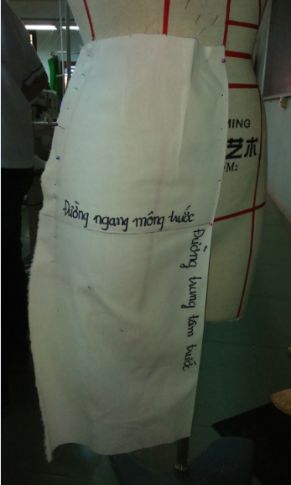
- Vuốt nhẹ từ đường ngang mông xuống chân váy, từ đường trung tâm qua đường sườn trên phom mẫu và ghim lại.
- Vuốt nhẹ từ đường ngang mông lên eo, ghim lại
Tạo pen.
- Tạo 2 pen ôm vừa phom mẫu, ghim lại (độ rộng mỗi pen không quá 3 cm, nếu rộng hơn sẽ làm đầu nhọn pen không tự nhiên)

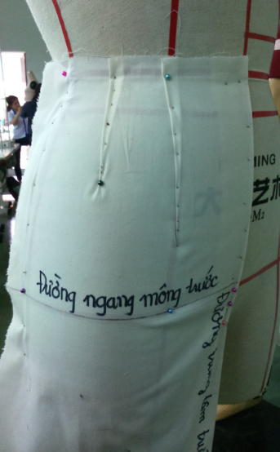
Chú ý:
Pen dài nằm phía đường trung tâm, pen ngắn nằm phía sườn, các pen song song với đường trung tâm..
Mặt trái: nếp gấp của pen hướng về phía đường sườn
Vải dư ở sườn và eo nhiều thì phải bấm vải cách các đường đó 1cm để tạo độ êm.
Lấy dấu
- Dùng bút chì vẽ đường sườn trên vải sao cho trùng với đường sườn trên phom mẫu.
- Vẽ đường ngang eo (waist line). Ngay nếp gấp của pen phải vẽ đậm hơn. Lấy dấu đỉnh pen.
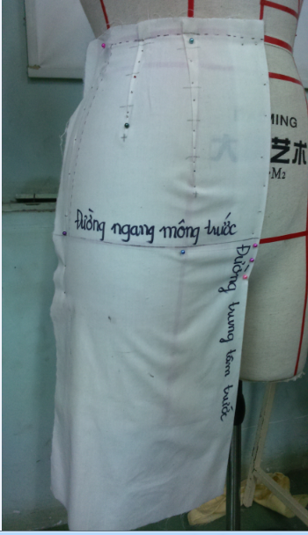
- Cắt vải cách đường ngang eo 1.5 cm. Bấm dấu pen, cắt 1 góc nhỏ xéo 45 độ ngay điểm gấp đôi của pen, 1 pen có 2 điểm gấp đôi.
Sau khi làm xong, tháo xuống. Kiểm tra lại thông số đường waist line, hip line và khoảng cách của 2 đường đó trên dress form trùng với thông số trên vải.

2. Thân sau
Làm tương tự thân trước.

II. Kiểm tra mẫu
- Ghim đường sườn của thân trước và thân sau lại với nhau sao cho các đường ngang eo, ngang mông của thân trước trùng với các đường ngang eo ,ngang mông của thân sau trùng nhau.
- Đánh cong ngang eo lại. Vẽ tiếp 1 đường song song với ngang eo cách đường ngang eo 1cm.
- Lấy độ dài của chân váy, vẽ 1 đường vuông góc với đường trung tâm. Sa vạt 1.5cm. Làm tương tự cho thân sau.
- Tháo hết kim, nối các đường pen lại, vẽ song song và cách đường sườn 1cm.
III. Sang ra giấy
- Xác định đường trung tâm và ngang mông trên giấy, đặt vải lên sao cho các đường trung tâm và ngang mông trên vải trùng với các đường trung tâm, ngang mông trên giấy và ghim lai.
- Dùng con lăn sang ra giấy.
Trong quá trình làm, pen không song song với đường trung tâm thì phải xoay pen bằng cách vẽ đường thẳng từ đỉnh pen lên eo song song với đường trung tâm. Vẽ lại pen.

